單元十二 : 健康的身體
課題：量度肺活量
姓名: ______________________
班別: __________________( )
日期: _______________________
請觀看一段徒手深海潛泳世界紀錄的片段
https://www.youtube.com/watch?v=vF4PN8-2YSk

- 在片中泳手在潛水前做了什麼準備動作?
泳手在潛水前深呼吸了數次。

- 什麼是肺活量?
肺活量是指一次呼或吸所得空氣的體積。

- 說明為何大的肺活量對人較佳。
大的肺活量能在每次呼吸時提供多些氧氣給人，因此，這能在短時間內提供多些能量給人，有利人類的活動如跑步，潛水等。

- 近海生活的人和在高原生活的人，那一處地區的人平均有較大的肺活量 ? 請解釋。
在高原生活的人有較大的肺活量，因為高原空氣的含氧量較低，高原生活的人需發展出較大的肺活量來提供足夠的氧氣給他們活動的需要

任務一 : 量度自己的肺活量
步驟

- 請用氣瓶在水中如圖般裝設 :
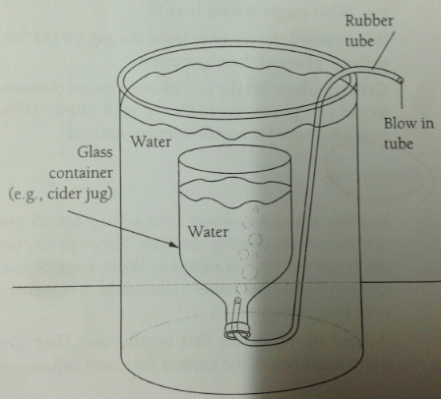

- 三位男生和三位女生輪流進行實驗，先進行深呼吸，然後利用橡膠喉管把呼出的氣體收集到集氣瓶中。(注意:每次實驗前應先用消毒清潔劑來清潔管口。)

- 量度呼氣前和後集氣瓶中空氣的高度，計算呼氣前後集氣瓶中空氣的體積。

- 藉上述體積的差別，估計肺活量的容積。

結果 :

氣瓶的直徑 :____________
呼氣前氣瓶內空氣的高度 | 呼氣前氣瓶內空氣的體積 | 呼氣後氣瓶內空氣的高度 | 呼氣前氣瓶內空氣的體積 | 肺活量的容積
男生1
男生2
男生3
女生1
女生2
女生3

討論問題
- 各人肺活量的容積是否相同 ?
不同。

- 6名學生的肺活量平均值是多?
______________________________________________________________________________
- 3 男和3女同學的平均肺活量分別是多少?
______________________________________________________________________________
- 完成實驗後，你有什麼發現和結論 ?
不同的人有不同的肺活量。男生的肺活量平均較女生為大。

任務二 : 肺活量和運動

- 教師顯示以下的相片 ‘漁民’、‘高山上的居民’、‘運動員’、‘嬰兒’，在這些人中，那一種有最大的肺活量呢？請解釋你的回答。
高山上的居民需要較大的肺活量。因高山上的氧氣很稀薄，因此，他們需每次吸氣時需多吸一些空氣

- 如何增加個人的肺活量？
參看以下片段 : : https://www.youtube.com/watch?v=hA3rM1X-fds
經常做帶氧運動如跑步和游水等能強化肺活量。深呼吸練習也有幫助。

- 生活在海平面的運動員到高原比賽時常處於不利的情況，請學生解釋
高原空氣的含氧量較低，生活在海平面的運動員未有較大的肺活量來吸取足夠運動時所需的氧氣，影響比賽成績。

- 以純氧氣呼吸和正常呼吸比較，對人的肺活量有何影響？
若以純氧氣呼吸，較小的肺活量便足夠人的需要了。

任務三:你的肺有多強?

教師示範一個能顯示肺部有多強的簡單方法。
請學生設計其他方法

說明你的設計:

